Внеклассное мероприятие по русскому языку.

Тема: "Путешествие в мир фразеологизмов".
Цели:
- Изучить особенность фразеологических сочетаний, углубить и расширить знания и представления детей о фразеологических сочетаниях, учить правильно употреблять фразеологизмы в речи, пользоваться различными фразеологическими словарями.
- Развивать речевые умения, познавательный интерес к изучению русского языка, совершенствовать коммуникативные умения учащихся.
- Способствовать более прочному и осознанному усвоению изученного языкового материала, обогащению словарного запаса обучающихся, повышению культуры речи.
Оборудование, материалы, средства наглядности: медиа проектор, презентация, С.И.Ожегов “Толковый словарь русского языка”, В.П.Жуков “Школьный фразеологический словарь русского языка”, карточки с заданиями.
Ход занятия
I. Введение в тему занятия.
– Послушайте меня и скажите, о чём пойдёт речь сегодня на занятии?
Мы очень устойчивы
И просим настойчиво:
На слова нас не менять
Прямо так употреблять.
Ученики. Речь идёт о фразеологизмах. (Презентация. Слайд 1)
Учитель .Что такое фразеологизмы? С какой целью мы их употребляем в своей речи?
Ученик: Фразеологизмы – это устойчивые сочетания слов, равные по значению либо одному слову, либо целому предложению. (Слайд 2)
Учитель. Раздел науки о языке, в котором изучаются устойчивые словосочетания, цельные по своему значению, называется – фразеология.
Фразеология – от греч. Фразис (phrasis)– выражение + логос (loqos)-учение.
Есть ещё научное название фразеологизмов – ИДИОМА.
1. Задание. Прочитайте предложения и определите: в какой колонке фразеологические сочетания. (Слайд 3)
1. Петя на уроке труда работал плохо. | Петя на уроке труда работал спустя рукава.
2. Он бездельничал. | Он бил баклуши.
– Что обозначают выделенные сочетания слов? Можно ли в них опустить или заменить какое-нибудь слово, не изменяя значения этих сочетаний слов?
Ученики. (Слайд 4)
НЕЛЬЗЯ:
1. Слова во фразеологизме нельзя переставлять или заменять другими. Нельзя сказать “Ни мясо, ни рыба”.
2. Нельзя заменять словами-синонимами. Например, вместо “куда глаза глядят” нельзя сказать “куда глаза смотрят”.
Лексическое значение имеет не каждое слово во фразеологическом обороте, а весь фразеологизм в целом.
2. Задание. Соотнесите фразеологизм со значением. (Слайд 5)
Спустя рукава | Обманывать кого-либо для своей выгоды
Втирать очки | Делать что-либо небрежно, кое-как
Намылить шею | Хитро обманывать
Обводить вокруг пальца | Задать взбучку, побить кого-либо.
Кричать во всю ивановскую | Заниматься бесполезным делом.
Переливать из пустого в порожнее | Кричать очень громко
Учитель. Значение фразеологизмов разъясняется во фразеологических словарях русского языка.
Наиболее употребительные фразеологизмы разъясняются в толковых словарях.
3. Задание. Какие фразеологизмы изображены на рисунках? Что они обозначают? (Слайд 6)
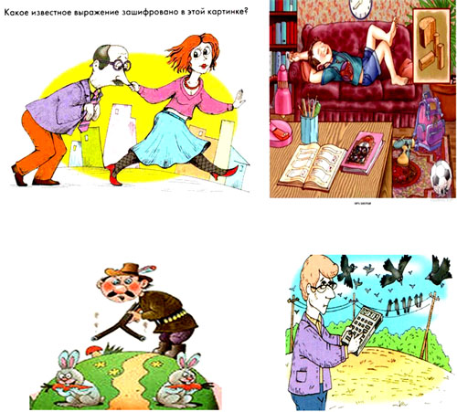
4. Задание. (Слайд 7)
Иногда для характеристики человека используют фразеологические обороты, отражающие какие– либо качества, черты характера в сравнении с животными.
Например, говорят, труслив как заяц.
Самостоятельная работа. Закончите предложение. (Работа в парах.)
Болтлив как …  Надут как …  Изворотлив как …  Здоров как …  Упрям как …  Нем как …  Работает как … | сорока  индюк  уж  бык  осел  рыба  лошадь
Вывод: Фразеологизмы можно использовать для характеристики человека, чтобы подчеркнуть его те или иные качества.
7. Задание. Докончите фразеологизмы, выбрав из скобок нужное слово или форму слова .Объясните значение фразеологизмов. (Слайд 8)
Держать…. Востро (уши, ухо)
Смотреть сквозь…очки (розовые, тёмные)
С …..нос (голубиный, гулькин)
Не в своей …(чашке, тарелке).
8. Задание Закончите фразеологизм (Слайд 9)
Команда № 1 Команда № 2
без задних …;
брать себя в…;
бросать слова на …;
взять голыми …;
водить за …;
вывести на чистую …;
делать из мухи …;
держать язык за …;
держать камень за …;
ждать у моря …;
за тридевять …;
зарубить себе на …;
гроша медного не …;
днём с огнём не …;
палец о палец не … ;
работать спустя …
9. Задание. Мы отправляемся в зоопарк, но в этом городе он необычный. Это - “Фразеологический зверинец”. (Слайд 10)
Подведение итога занятия. (Слайд)
Используются ли фразеологизмы для того, чтобы дать характеристику каких-либо качеств человека?
- Какой делает нашу речь употребление фразеологизмов?
- Можно ли заменить фразеологизмы близкими по значению словами?
- Узнал ли я сегодня что-то новое?
- Какие фразеологизмы запомнились больше всего?
- Заинтересовала ли данная тема, появилось ли желание изучать тему “Фразеология” самостоятельно?
Рефлексия. (Слайд )
- Умею ли я опознавать фразеологизмы?
- Понимаю ли я смысл фразеологизмов?
- Умею ли я употреблять в речи фразеологизмы?
- Испытывал ли трудности на занятии?
Использованная литература.
- И.Н.Горбунова “ Занимательная лингвистика. Волгоград 2009 г.
- Е.М. Елизарова “К тайнам слова”. Волгоград 2008 г.
- Журнал “Русский язык в школе”№ 2 1993 г.

